

**PROPOSAL PROGRAM KREATIVITAS MAHASISWA**

**JUDUL PROGRAM**

**PERANCANGAN DAN REALISASI SISTEM PENDETEKSI KECELAKAAN MENGGUNAKAN SENSOR AKSELEROMETER**

**BIDANG KEGIATAN:**

**PKM KARSA CIPTA**

Diusulkan oleh:

Ketua : Sahreza 151344026 Tahun Angkatan 2015

Anggota : Mohamad Gilang Fauzan 151344018 Tahun Angkatan 2015

Ulfa Hafiza 161344029 Tahun Angkatan 2016

**POLITEKNIK NEGERI BANDUNG**

**2018**

# PENGESAHAN PKM-KARSACIPTA

1. Judul Kegiatan : Perancangan dan Realisasi Sistem Pendeteksi

Kecelakaan Menggunakan Sensor   
 Akselerometer

1. Bidang Kegiatan : PKM-KC
2. Ketua Pelaksana Kegiatan
   1. Nama Lengkap : Sahreza
   2. NIM : 151344026
   3. Jurusan : Teknik Elektro
   4. Politeknik : Politeknik Negeri Bandung
   5. Alamat Rumah : Jl. Jend. H. Amirmachmud no. 762 Kel.

Padasuka Kec. Cimahi Tengah

1. Nomor Tel/HP : 085871077404
2. Alamat email : [sahrezasahreza@gmail.com](mailto:sahrezasahreza@gmail.com)
3. Anggota Pelaksana Kegiatan/Penulis : 3 orang
4. Dosen Pembimbing
   1. Nama Lengkap dan Gelar : Mohammad Farid Susanto, ST., M.Eng.
   2. NIDN : 0012016004
   3. Alamat Rumah : Jl. Mesin No. 40 Perumahan Polban Bandung
   4. Nomor Tel/HP : 08122145120
5. Biaya Kegiatan Total : Rp. 8.134.000,-
6. Jangka Waktu Pelaksanaan : 4 bulan

Bandung, 25 Mei 2018

|  |  |
| --- | --- |
| Menyetujui  Ketua Jurusan,  (Malayusfi, BSEE., M. Eng.)  NIP/ 19540101 198403 1 001 | Ketua Pelaksana Kegiatan,  (Sahreza)  NIM. 151344026 |
| Pembantu Direktur Bidang Kemahasiswaan  (Angki Apriliandi Rahmat, SST., MT.)  NIP. 19810425 200501 1 002 | Dosen Pendamping,  (Mohammad Farid Susanto, ST., M.Eng.)  NIP. 19600112 198811 1 001 |
|  |  |

# DAFTAR ISI

HALAMAN SAMPUL

PENGESAHAN PKM-KARSACIPTA i

DAFTAR ISI ii

DAFTAR GAMBAR iii

DAFTAR TABEL iii

BAB I PENDAHULUAN 1

BAB II TINJAUAN PUSTAKA 2

BAB III METODE PELAKSANAAN 4

3.1 Perancangan 4

3.2 Implementasi 5

3.3 Pengujian 5

3.4 Analisis 6

BAB IV BIAYA DAN JADWAL KEGIATAN 7

4.1 Anggaran Biaya 7

4.2 Jadwal Kegiatan 7

DAFTAR PUSTAKA 8

LAMPIRAN 9

Lampiran 1. Biodata Ketua, Anggota, dan Dosen Pendamping 9

Lampiran 2. Justifikasi Anggaran Kegiatan 13

Lampiran 3. Susunan Organisasi Tim Pelaksana dan Pembagian Tugas 15

Lampiran 4. Surat Pernyataan Ketua Peneliti / Pelaksana 16

Lampiran 5. Gambaran Teknologi yang Hendak Diterapkembangkan 17

S

# DAFTAR GAMBAR

Gambar 3.1 Ilustrasi Sistem 4

Gambar 3.2 Blok Diagram Sistem 5

# DAFTAR TABEL

Table 3.1 Logic Percobaan 6

Table 4.1 Ringkasan Anggaran Biaya 7

Table 4.2 Jadwal Kegiatan 7

# BAB I

# PENDAHULUAN

Kecelakaan lalu lintas merupakan salah satu penyebab kematian utama di Indonesia. Salah satu indikator penting untuk menyelamatkan korban kecelakaan lalu lintas adalah rentang waktu antara kecelakaan terjadi dan petugas medis datang ke lokasi kejadian (White, dkk., 2011). Menurunkan rentang waktu tersebut dapat menyelamatkan korban kecelakaan dan dapat mengurangi angka kematian. Untuk itu dikembangkan sebuah sistem integrasi yang dapat mendeteksi kecelakaan pada kendaraan dan mengirim notifikasi ke unit darurat.

Telah dibuat dan dikembangkan sebuah alat atau sistem integrasi kendaraan dengan smartphone dengan menggunakan On-Board Detection (ODB-II) Interface yang terhubung dengan perangkat android untuk mendeteksi kecelakaan (Canoe, dkk., 2011), namun protokol yang digunakan terlalu memakan banyak waktu untuk menginisialisasinya hingga 6 detik. Banyak juga pengembang yang memanfaatkan sensor yang ada seperti sensor akselerometer sebagai pendeteksi kecelakaan.. Putri Sofiani dkk. dalam jurnalnya juga telah membuat alat pendeteksi kecelakaan menggunakan sensor akselerometer dan GPS untuk melacak lokasi kecelakaan dan dapat menginformasikan kepada kerabat melalui sms yang berisi koordinat dari lokasi tersebut (Sofiani, dkk., 2016), namun dalam percobaannya tidak didapatkan pembacaan sensor yang akurat. Iman Fahruzi dan Emilio Santos Abdullah dalam jurnalnya menggunakan sensor akselerometer yang dipasang di bagian depan, belakang, dan sisi kendaraan sebagai pendeteksi kekuatan benturan, hal ini dimaksudkan untuk pendeteksi kecelakaan dengan uji coba dilakukan pada mobil rakitan dengan bobot ± 200 kg dengan kecepatan hingga 30 km/h (Fahruzi & Abdullah, 2015).

Dari permasalahan tersebut, maka kami mengusulkan sebuah pengembangan dari sistem integrasi tersebut yaitu pendeteksi kecelakaan pada kendaraan menggunakan sensor akselerometer sebagai pendeteksi benturan kendaraan dan sensor infrared sebagai pendeteksi posisi pengendara apakah ada di dalam kendaraan atau tidak, dan GPS sebagai pelacak lokasi kendaraan yang dapat dikirimkan koordinat lokasinya melalui SMS.

Target yang ingin dicapai untuk sistem ini yaitu dapat didapatkan pembacaan sensor akselerometer yang akurat dan penentuan ambang batas yang tepat sehingga benturan kecil tidak terdeteksi sebagai kecelakaan dan dapat terdeteksi ada tidaknya pengemudi atau penumpang dalam kendaraan.

## 

# BAB II

**TINJAUAN PUSTAKA**

Sistem pendeteksi kecelakaan pada kendaraan telah banyak dirancang dan dikembangkan oleh pengembang.

Jorge Zaldivar dkk. telah merancang sebuah sistem integrasi kendaraan dengan smartphone dengan menggunakan On-Board Detection (ODB-II) Interface yang terhubung dengan perangkat android untuk mendeteksi kecelakaan pada kendaraan (Canoe, dkk., 2011). Sistem ini mendeteksi kecelakaan dari arah depan yang dihubungkan dengan pemacu airbag sebagai salah satu parameter pendeteksi kecelakaan. Jika kecelakaan terjadi maka sistem mengirim notifikasi berupa email atau SMS ke nomor darurat yang telah disimpan sebelumnya. Namun sistem ini memakan waktu cukup lama untuk menjalankan protokol yang dibuat selama 6 detik, dan kecelakaan dapat terdeteksi setelah 3 detik protokol berjalan.

Jules White dkk. telah merancang sistem integrasi pendeteksi kecelakaan menggunakan sensor akselerometer dengan metode pengambilan nilai ambang batas akselerasi (White, dkk., 2011). Jika nilai yang didapatkan melebihi ambang batas, maka terdeteksi kecelakaan dan sistem akan mengirimkan informasi menggunakan smartphone.

N. Watthanawisuth dkk. merancang sebuah wireless black box pendeteksi kecelakaan dan monitoring kendaraan menggunakan MEMS akeselerometer dan GPS (Watthanawisuth, dkk., 2012). Sensor akselerometer digunakan sebagai pendeteksi benturan dengan menganalisa nilai akselerasi apakah masih dibawah nilai ambang batas atau tidak. Jika melebihi nilai ambang batas maka sebuah pesan singkat dikirimkan ke keluarga menggunakan modul GSM yang berisi koordinat kendaraan tersebut.

Rajesh Kannan Megalingam dkk. merancang sebuah sistem pendeteksi kecelakaan yang dalam transmisi datanya menggunakan modul Wireless dengan frekuensi modulasi 433.92 MHz (Meganlingam, dkk., 2010). Sensor yang digunakan adalah akselerometer sebagai pendeteksi benturan dengan menganalisa akselerasi dan data tersebut diolah menggunakan mikorkontroler sebelum dikirim. Setelah diterima data tersebut diolah oleh mikrokontroler untuk ditampilkan ke LCD. Namun kelemahan dalam sistem ini tidak dapat mentransmisikan data dalam jarak jauh.

Nanda Fathurrahman dkk. mengembangkan Smart Vehicle berupa pendeteksi kecelakaan dengan pengujian dari dua arah yaitu depan dan samping dengan alat pendeteksi sensor akselerometer (Fathurrahman, dkk., 2008). Kecelakaan terdeteksi jika data pada akselerometer terbaca diatas 6g dan jika tombol darurat ditekan maka sistem akan mengirimkan lokasi kejadian kepada monitoring server. Didapatkan saran dari percobaan ini yaitu penggunaan sensor akselerometer dengan range pengukuran yang lebih tinggi, GPS dengan akurasi yang tinggi, dan penggunaan SIM pascabayar agar sistem dapat berkesinambungan.

Varsha Goud merancang pendeteksi kecelakaan menggunakan akselerometer (Goud, 2012). Ketika dua kendaraan bertabrakan maka sensor getar dan MEMS mendeteksi sinyal dan mengirimkan ke mikrokontroler. Pada mikrokontroler sinyal tersebut diolah dan dikirimkan ke petugas terdekat menggunakan modem GSM. Namun untuk lokasi kecelakaan tidak dapat terdeteksi oleh sistem ini karena tidak terpasang GPS.

C. Prabha dkk. merancang sistem otomasi pendeteksi kecelakaan menggunakan akselerometer dan sensor MEMS (Prabha, dkk., 2014). Ketika terjadi benturan, sensor getar dan MEMS mendeteksi sinyal dan mengirimkan ke mikrokontroler. Kemudian mikrokontroler mengirimkan pesan ke petugas terdekat menggunakan modem GSM berupa koordinat lokasi kendaraan yang didapat melalui GPS. Untuk penggunaan lebih lanjut dapat ditambahkan wireless webcam untuk membantu pengendara.

Rizka Adhitia Fathan Susetiyo merancang pendeteksi keccelakaan yang dapat mengirimkan informasi posisi koordinat kecelakaan terjadi dan menampilkannya pada google maps dengan interface PC atau laptop (Susetiyo & Triyanto, 2016). Alat pendeteksi kecelakaan menggunakan sensor akselerometer dengan metode deteksi percepatan gravitasi. GPS digunakan sebagai pelacak koordinat kendaraan dan pengiriman koordinat berupa SMS menggunakan modul GSM. Didapatkan saran untuk menggunakan GPS booster untuk mendapat data yang akurat dan sinyal yang kuat, disarankan juga menggunakan interface android untuk menampilkan koordinat kecelakaan pada google maps.

Dari permasalahan di atas, diusulkan suatu sistem pendeteksi kecelakaan menggunakan sensor akselerometer di bagian depan belakang dan sisi kendaraan sebagai pendeteksi benturan dan sensor infrared sebagai pendeteksi pengendara di dalam kendaraan dengan monitoring menggunakan SMS yang berisi koordinat terjadinya kecelakaan yang didapat dari GPS.

# BAB III

**METODE PELAKSANAAN**

## Perancangan

* + 1. 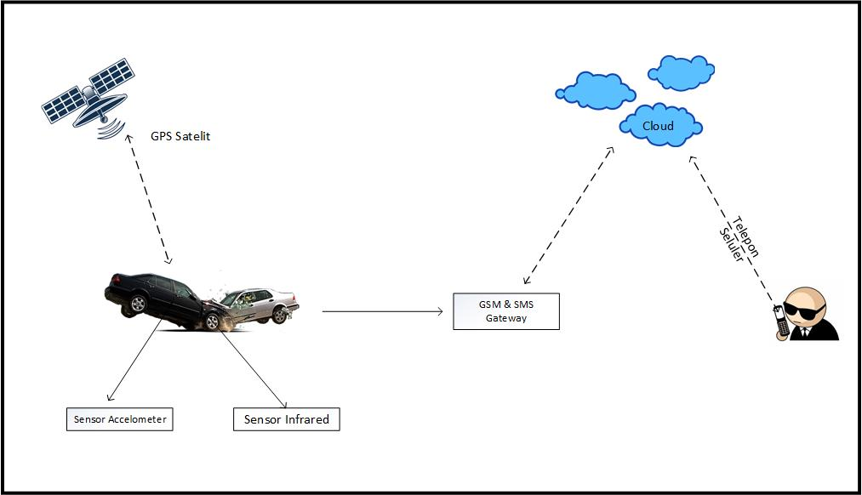**Gambaran Umum Sistem**

Gambar 3.1 Ilustrasi Sistem

Saat berkendara kita tidak dapat terhindar dari kecelakaan. Maka dari itu diusulkan suatu sistem yang dapat mendeteksi kecelakaan dan memberi notifikasi ke petugas terdekat dan keluarga atau kerabat. Digunakan sensor akselerometer yang dapat mengukur percepatan gravitasi yang dipasang di kendaraan bagian depan, belakang, dan samping. Ketika terjadi kecelakaan sensor akselerometer mendapatkan data berupa nilai percepatan gravitasi dan apabila nilai yang didapatkan melebihi nilai ambang batas maka modul GSM siap mengirimkan SMS notifikasi ke petugas terdekat dan keluarga. Di saat bersamaan sensor inframerah juga mendeteksi pengendara berada dalam kendaraan atau tidak. Pada telepon genggam pengendara akan terdapat pesan konfirmasi untuk mengirim koordinat kecelakaan ke keluarga dan petugas terdekat, pesan tersebut dapat ditunda pengirimannya melalui telepon genggam pengguna.

* + 1. 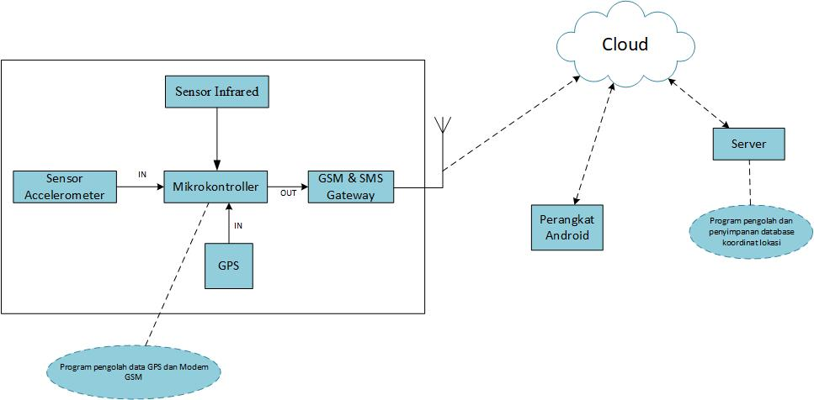**Blok Diagram Sistem**

Gambar 3.2 Blok Diagram Sistem

Sensor akselerometer dipasang pada bagian depan, belakang, dan sisi kendaraan berfungsi sebagai pendeteksi benturan yang terjadi dengan cara membandingkan nilai yang diterima dengan nilai ambang batas. Data yang diterima dikirimkan ke mikrokontroler untuk dibandingkan. Sebelumnya ditetapkan nilai ambang batas terjadinya benturan keras sehingga jika nilai yang diterima melebihi ambang batas maka kecelakaan terdeteksi dan sensor infrared melacak pengemudi berada dalam kendaraan atau tidak. Modul GSM siap mengirim koordinat kecelakaan apabila tidak ada pembatalan dari pengendara.

## Implementasi

Pengimplementasikan system dipasang pada mobil remote control sebagai kendaran yang akan diuji. Sensor accelerometer dipasang pada bagian depan,belakang dan samping kendaraan sebagai pengukur percepatan gravitasi. Untuk komponen lainnya dipasang pada bagian dalam mobil menggunakan sebuah casing sabagai pelindung. Output dari sensor diolah dimikrokontroler sebagai suatu pusat control system yang terintegrasi. Hasil dari pengolahan data dari accelerometer nantinya akan menentukan apakah pesan singkat akan dikirm oleh modul GSM atau tidak.

## Pengujian

Pengujian yan dilakukan dibagi menjadi tiga, yaitu pengujian ketepatan sensor accelerometer. Pengujian pendeteksi pengendara & penumpang dalam kendaraan dengan PIR dan pengujian system secara keseluruhan. Pada pengujian ketepatan accelerometer dilakukan dengan cara merubah posisi (rotasi) kendaraan dan menganalisa hasil pengukuran dan menentukan nilai ambang batas melalui pengujian dan membandingkan dengan referensi yang didapat. Jika nilai yang diukur tidak melebihi nilai ambang batas maka dinyatakan dengan logic “0”dan jika nilai yang diukur melebihi atau sama dengan nilai ambang batas maka dinyatankan dalam dalam logic “1. Pengujian ini dilakukan menggunakan mobil remote control dengan kecepatan yang berbeda-beda. Pada pengujian dengan menggunakan PIR , jika tidak terdeteksi panas suhu tubuh manusia maka dinyatakan dengan logic “0” dan jika tidak terdeteksi panas suhu tubuh manusia maka dinyatakan dengan logic “’1’’. Pada pengujian system secara keseluruhan , logic-logic tadi diolah oleh mikrokontroler yang nantinya akan menentukan pengiriman pesan singkat, namun tetap bergantung pada ditekannya push button oleh pengendara.

## Analisis

Table 3.1 Logic Percobaan

|  |  |  |  |
| --- | --- | --- | --- |
| Logic Sensor Accelerometer | Logic  PIR | Push  Button | Pengirim  Pesan |
| 0 | X | X | Pesan singakt tidak dikirim |
| 1 | 0 | 0 | Pesan singkat dikirim ke pengendara |
| 1 | 0 | 1 | Pesan singakat tidak dikirim |
| 1 | 1 | 0 | Pesan singakt dikirim kekeluarga |
| 1 | 1 | 1 | Pesan singkat tidak dikirim |

Dari table terlihat bahwa jika sensor accelerometer berlogic “0’’ maka nilai pengukuran tidak melebihi ambang batas yang berarti tidak mengalami kecelakaan dan tidak dilakukan pengiriman pesan singkat. Saat accelerometer berlogic ‘’1’’ maka selanjutnya bergantung dari pengukuran PIR dan keadaan push button. Push button berlogic awal ‘’1’’ yang artinya jika ditekan akan merubah logic menjadi ‘’0’’. Jika push button dan sensor accelerometer berlogi ‘’0’’, maka dapat dipastikan bahwa pesan singkat akan dikirim dengan menerapkan delay ditekannya push button 10 detik. Jika PIR berlogic ‘’0’’ berarti PIR tidak mendeteksi adanya orang dalam kendaraan, maka pesan singkat dikirm kepada nomer pengendara. Dan jika PIR berlogic “1’’’berati PIR mendeteksi adanya orang dalam kendaraan dan pengiriman pesan diitujukan ke keluarga atau kerabat.

# BAB IV

**BIAYA DAN JADWAL KEGIATAN**

## Anggaran Biaya

Tabel 4.1 Ringkasan Anggaran Biaya

|  |  |  |
| --- | --- | --- |
| **No** | **Jenis Biaya** | **Biaya (Rp)** |
| 1 | Biaya Peralatan Penunjang | 4.930.000,- |
| 2 | Biaya Bahan Habis Pakai  (Material, Komponen Pendukung dan Pengujian) | 1.226.000,- |
| 3 | Biaya Perjalanan | 178.000,- |
| 4 | Lain-lain | 1.800.000,- |
| **JUMLAH** | | **8.134.000,-** |

## Jadwal Kegiatan

|  |  |  |  |  |  |  |
| --- | --- | --- | --- | --- | --- | --- |
| **No** | **Jenis kegiatan** | **Bulan ke** |  | |  |  |
| **1** | | **2** | **3** | **4** |
| 1 | Simulasi sistem menggunakan software |  | |  |  |  |
| 2 | Studi Pasar |  | |  |  |  |
| 3 | Pembelian komponen |  | |  |  |  |
| 4 | Realisasi Sistem |  | |  |  |  |
| 5 | Percobaan & Evaluasi system |  | |  |  |  |

Tabel 4.2 Jadwal Kegiatan

# DAFTAR PUSTAKA

Canoe, J. dkk., 2011. Providing accident detection in vehicular networks through OBD-II devices and android-based smartphones. *Proceedings - Conference on Local Computer Networks, LCN,* pp. 813-819.

Fahruzi, I. & Abdullah, E. S., 2015. Integrasi Sensor Multifungsi Accelerometer untuk Mendeteksi Kekuatan Benturan. *Konferensi Nasional Sistem Informasi.*

Fathurrahman, N., Hendriawan, A. & Wasista, S., 2008. Rancang Bangun Smart Vehicle untuk Mendeteksi Dini Kecelakaan dan Keadaan Darurat. pp. 1-9.

Goud, V., 2012. Vehicle Accident Automatic Detection and Remote Alarm Device. *International Journal of Reconfigurable and Embedded Systems (IJRES),* 1(2), p. 4864.

Meganlingam, R. K., Nair, R. N. & Prakhya, S. M., 2010. Wireless vehicular accident detection and reporting system. *ICMET 2010 - 2010 International Conference on Mechanical and Electrical Technology, Proceedings,* pp. 636-640.

Prabha, C., Sunitha, R. & Anitha, R., 2014. Automatic Vehicle Accident Detection and Messaging System Using GSM and GPS Modem. *International Journal of Advanced Research in Electrical, Electronics and Instrumentation Engineering,* 3(7), pp. 10723-10727.

Sofiani, P. dkk., 2016. Alat pendeteksi kecelakaan pada mobil dan pengirim informasi lokasi kecelakaan kepada pihak berwajib. *Seminar Nasional Terapan Riset Inovatif,* Volume 01, pp. 15-16.

Susetiyo, R. A. F. & Triyanto, D., 2016. Rancang bangun smart vehicle. *Jurnal Coding, Sistem Komputer Untan,* 04(3), pp. 53-63.

Watthanawisuth, N., Lomas, T. & Tuantranont, A., 2012. Wireless black box using MEMS accelerometer and GPS tracking for accidental monitoring of vehicles. *Proceedings - IEEE-EMBS International Conference on Biomedical and Health Informatics: Global Grand Challenge of Health Informatics, BHI 2012,* Volume 25, pp. 847-850.

White, J. dkk., 2011. WreckWatch: Automatic traffic accident detection and notification with smartphones. *Mobile Networks and Applications,* 16(3), pp. 285-303.

# LAMPIRAN

## Lampiran 1. Biodata Ketua, Anggota, dan Dosen Pendamping

**Biodata Anggota Pengusul**

1. **Identitas Diri**

|  |  |  |
| --- | --- | --- |
| 1 | Nama Lengkap | Sahreza |
| 2 | Jenis Kelamin | Laki-laki |
| 3 | Program Studi | D4 – Teknik Telekomunikasi |
| 4 | NIM | 151344026 |
| 5 | Tempat & Tanggal Lahir | Palembang, 12 September 1997 |
| 6 | E-mail | [Sahrezasahreza@gmail.com](mailto:Sahrezasahreza@gmail.com) |
| 7 | Nomor Telepon/HP | 085871077404 |

1. **Riwayat Pendidikan**

|  |  |  |  |
| --- | --- | --- | --- |
|  | **SD** | **SMP** | **SMA** |
| Nama Institusi | SDN Cimahi Mandiri 5 | SMPN 3 Cimahi | SMAN 4 Bandung |
| Jurusan | - | - | IPA |
| Tahun Masuk-Lulus | 2003-2009 | 2009-2012 | 2012-2015 |

1. **Pemakalah Seminar Ilmiah (Oral Presentation)**

|  |  |  |  |
| --- | --- | --- | --- |
| No. | Nama Pertemuan/Seminar Ilmiah | Judul Artikel Ilmiah | Tahun |
| 1 | - | - | - |

1. **Penghargaan dalam 10 tahun terakhir (dari pemerintah, asosiasi atau institusi lainnya)**

|  |  |  |  |
| --- | --- | --- | --- |
| No. | Jenis Penghargaan | Institusi Pemberi Penghargaan | Tahun |
| 1 | - | - | - |

Semua data yang saya isikan dan tercantum dalam biodata ini adalah benar dan dapat dipertanggungjawabkan secara hukum. Apabila di kemudian hari ternyata dijumpai ketidaksesuaian dengan kenyataan, saya sanggup menerima sanksi.

Demikian biodata ini saya buat dengan sebenarnya untuk memenuhi salah satu persyaratan dalam pengajuan Hibah “Perancangan dan Realisasi Sistem Pendeteksi Kecelakaan Menggunakan Sensor Akselerometer”

Bandung, 25 Mei 2018

Pengusul.

Sahreza

**Biodata Anggota Pengusul**

1. **Identitas Diri**

|  |  |  |
| --- | --- | --- |
| 1 | Nama Lengkap | Mohamad Gilang Fauzan |
| 2 | Jenis Kelamin | Laki-laki |
| 3 | Program Studi | D4 – Teknik Telekomunikasi |
| 4 | NIM | 151344018 |
| 5 | Tempat & Tanggal Lahir | Jakarta, 18 Juni 1997 |
| 6 | E-mail | [gilang.fauzan18@gmail.com](mailto:gilang.fauzan18@gmail.com) |
| 7 | Nomor Telepon/HP | 0812220516050 |

1. **Riwayat Pendidikan**

|  |  |  |  |
| --- | --- | --- | --- |
|  | **SD** | **SMP** | **SMA** |
| Nama Institusi | SDN 3 Purabaya | SMPN 6 Cimahi | SMAN 1 Cimahi |
| Jurusan | - | - | IPA |
| Tahun Masuk-Lulus | 2003-2009 | 2009-2012 | 2012-2015 |

1. **Pemakalah Seminar Ilmiah (Oral Presentation)**

|  |  |  |  |
| --- | --- | --- | --- |
| No. | Nama Pertemuan/Seminar Ilmiah | Judul Artikel Ilmiah | Tahun |
| 1 | - | - | - |

1. **Penghargaan dalam 10 tahun terakhir (dari pemerintah, asosiasi atau institusi lainnya)**

|  |  |  |  |
| --- | --- | --- | --- |
| No. | Jenis Penghargaa | Institusi Pemberi Penghargaan | Tahun |
| 1 | - | - | - |

Semua data yang saya isikan dan tercantum dalam biodata ini adalah benar dan dapat dipertanggungjawabkan secara hukum. Apabila di kemudian hari ternyata dijumpai ketidaksesuaian dengan kenyataan, saya sanggup menerima sanksi.

Demikian biodata ini saya buat dengan sebenarnya untuk memenuhi salah satu persyaratan dalam pengajuan Hibah “Perancangan dan Realisasi Sistem Pendeteksi Kecelakaan Menggunakan Sensor Akselerometer”

Bandung, 25 Mei 2018

Pengusul.

Mohamad Gilang Fauzan

**Biodata Anggota Pengusul**

1. **Identitas Diri**

|  |  |  |
| --- | --- | --- |
| 1 | Nama Lengkap | Ulfa Hafiza |
| 2 | Jenis Kelamin | Perempuan |
| 3 | Program Studi | D4 Teknik Telekomunikasi |
| 4 | NIM | 161344029 |
| 5 | Tempat & Tanggal Lahir | Bandung, 03 Mei 1997 |
| 6 | E-mail | [ulfahaha@gmail.com](mailto:ulfahaha@gmail.com) |
| 7 | Nomor Telepon/HP | 089659761637 |

1. **Riwayat Pendidikan**

|  |  |  |  |
| --- | --- | --- | --- |
|  | **SD** | **SMP** | **SMA** |
| Nama Institusi | SDN Melong Mandiri 4 | SMPN 9 Bandung | SMKN 1 Cimahi |
| Jurusan | - | - | Teknik Komputer dan Jaringan |
| Tahun Masuk-Lulus | 2003-2009 | 2009-2012 | 2012-2016 |

1. **Pemakalah Seminar Ilmiah (Oral Presentation)**

|  |  |  |  |
| --- | --- | --- | --- |
| No. | Nama Pertemuan/Seminar Ilmiah | Judul Artikel Ilmiah | Tahun |
| 1 | - | - | - |

1. **Penghargaan dalam 10 tahun terakhir (dari pemerintah, asosiasi atau institusi lainnya)**

|  |  |  |  |
| --- | --- | --- | --- |
| No. | Jenis Penghargaan | Institusi Pemberi Penghargaan | Tahun |
| 1 | - | - | - |

Semua data yang saya isikan dan tercantum dalam biodata ini adalah benar dan dapat dipertanggungjawabkan secara hukum. Apabila di kemudian hari ternyata dijumpai ketidaksesuaian dengan kenyataan, saya sanggup menerima sanksi.

Demikian biodata ini saya buat dengan sebenarnya untuk memenuhi salah satu persyaratan dalam pengajuan Hibah “Perancangan dan Realisasi Sistem Pendeteksi Kecelakaan Menggunakan Sensor Akselerometer”

Bandung, 25 Mei 2018

Pengusul.

Ulfa Hafiza

**Biodata Dosen Pembimbing**

1. **Identitas Diri**

|  |  |  |
| --- | --- | --- |
| 1 | Nama Lengkap | Mohammad Farid Susanto, ST., M.Eng. |
| 2 | Jenis Kelamin | Laki-laki |
| 3 | Program Studi | Teknik Telekomunikasi |
| 4 | NIP/NIDN | 196001121988111001 dan 0012016004 |
| 5 | Tempat & Tanggal Lahir | Banyuwangi, 12 Januari 1960 |
| 6 | E-mail | [*mfarids2003@yahoo.com*](mailto:mfarids2003@yahoo.com) */ mfarids@olban.ac.id* |
| 7 | Nomor Telepon/HP | 08122145120 / 085286777555 |

1. **Riwayat Pendidikan**

|  |  |  |  |
| --- | --- | --- | --- |
|  | **S1** | **S2** | **S3** |
| Nama Institusi | ITENAS BANDUNG | UGM YOGYAKARTA |  |
| Jurusan | Teknik Elektro | Teknik Elektro |  |
| Tahun Masuk-Lulus | 1990-1995 | 2009-2011 |  |

1. **Pemakalah Seminar Ilmiah**

|  |  |  |  |
| --- | --- | --- | --- |
| No. | Nama Pertemuan/Seminar Ilmiah | Judul Artikel Ilmiah | Tahun |
| 1 | - | - | - |

1. **Penghargaan dalam 10 tahun terakhir (dari pemerintah, asosiasi, atau institusi lainnya)**

|  |  |  |  |
| --- | --- | --- | --- |
| No. | Jenis Penghargaa | Institusi Pemberi Penghargaan | Tahun |
| 1 | Bintang Satya Lencana | Presiden RI | 2011 |

Semua data yang saya isikan dan tercantum dalam biodata ini adalah benar dan dapat dipertanggungjawabkan secara hukum. Apabila di kemudian hari ternyata dijumpai ketidaksesuaian dengan kenyataan, saya sanggup menerima sanksi.

Demikian biodata ini saya buat dengan sebenarnya untuk memenuhi salah satu persyaratan dalam pengajuan Hibah Program Kreativitas Bidang Karsa Cipta (PKM-KC) 2017.

Bandung, 25 Mei 2018

Dosen Pembimbing,

Mohammad Farid Susanto, ST., M.Eng.

NIP. 196001121988111001

## Lampiran 2. Justifikasi Anggaran Kegiatan

1. Peralatan Penunjang

|  |  |  |  |  |
| --- | --- | --- | --- | --- |
| **Material** | **Justifikasi Pemakaian** | **Kuantitas** | **Harga Satuan (Rp)** | **Jumlah (Rp)** |
| Accelerometer ADXL 345 | Sebagai pengukur kecepatan grativikasi | 4 buah | 75.000 | 300.000 |
| Mobil remote control | Sebagai kendaraan uji coba | 1 buah | 2.960.000 | 2.960.000 |
| Arduino Uno R3 | Mikrokontroler | 1 buah | 170.000 | 170.000 |
| Sensor PIR HCSR501 Infrared | Sebagai pendeteksi orang dalam kendaraan | 1 buah | 50.000 | 50.000 |
| Modul GPS UBLOX NEO06MV2 | Sebagai pelacak lokasi kendaraan pada sistem | 1 buah | 300.000 | 300.000 |
| SIM900 GSM GPRS Shield module | Sebagai pengirim pesan singkat pada sistem | 1 buah | 500.000 | 500.000 |
| Toolset Elektronik | Sebagai alat perakit | 1 set | 650.000 | 650.000 |
| SUB TOTAL (Rp) | | | | 4.930.000 |

1. Bahan Habis Pakai

|  |  |  |  |  |
| --- | --- | --- | --- | --- |
| **Material** | **Justifikasi Komponen** | **Kuantitas** | **Harga Satuan (Rp)** | **Jumlah (Rp)** |
| Casing Akrilik | Pelindung sistem yang telah dirancang | 1 buah | 500.000 | 500.000 |
| Casing Mikrokontroler | Pelindung mikrokontroler | 1 buah | 50.000 | 50.000 |
| Push Button | Komponen penunjang | 2 buah | 5.000 | 10.000 |
| LED | 3 buah | 2.000 | 6.000 |
| Resistor (varian) | 1 set | 10.000 | 10.000 |
| Kapasitor (varian) | 1 set | 20.000 | 20.000 |
| PCB & Etching | 1 buah | 450.000 | 450.000 |
| Battery holder | 1 buah | 15.000 | 15.000 |
| Timah | Untuk menyolder | 1 roll | 40.000 | 40.000 |
| Baterai | Catu daya system | 4 buah | 12.500 | 50.000 |
| Baut & Mur | Penyangga | 1 set | 75.000 | 75.000 |
| SUB TOTAL (Rp) | | | | 1.226.000 |

1. Biaya Perjalanan

|  |  |  |  |  |
| --- | --- | --- | --- | --- |
| **Material** | **Justifikasi Pemakaian** | **Kuantitas** | **Harga Satuan (Rp)** | **Jumlah (Rp)** |
| Perjalanan ke toko elektronik di Bandung | Pencarian dan pembelian komponen | 10 kali perjalanan | 17.800 | 178.000 |
| SUB TOTAL (Rp) | | | | 178.000 |

1. Lain-lain

|  |  |  |  |  |
| --- | --- | --- | --- | --- |
| **Material** | **Justifikasi Pemakaian** | **Kuantitas** | **Harga Satuan (Rp)** | **Jumlah (Rp)** |
| Penulisan Laporan | Pembuatan proposal dan laporan | 1 Set | 300.000 | 300.000 |
| Seminar | Pelaksanaan seminar | 3 pax | 500.000 | 1.500.000 |
| SUB TOTAL (Rp) | | | | 1.800.000 |

## Lampiran 3. Susunan Organisasi Tim Pelaksana dan Pembagian Tugas

|  |  |  |  |  |  |
| --- | --- | --- | --- | --- | --- |
| No. | Nama/NIM | Program Studi | Bidang Ilmu | Alokasi Waktu (jam/minggu) | Uraian Tugas |
| 1 | Mohamad Gilang Fauzan/151344018 | D4 – Teknik Telekomunikasi | Teknik Elektro | 4 bulan | Kontrol Sistem |
| 2 | Sahreza/151344026 | D4 – Teknik Telekomunikasi | Teknik Elektro | 4 bulan | Perancangan Sistem |
| 3 | Ulfa Hafiza /161344029 | D4 – Teknik Telekomunikasi | Teknik Elektro | 4 bulan | Desain Skematik Sistem |

## Lampiran 4. Surat Pernyataan Ketua Peneliti / Pelaksana

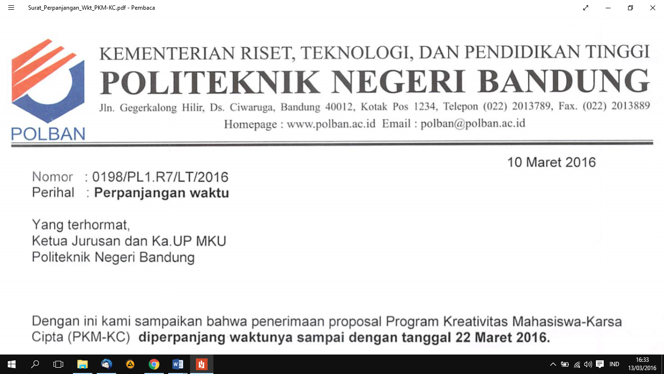

**SURAT PERNYATAAN KETUA PENELITI/PELAKSANA**

Yang bertanda tangan di bawah ini :

Nama : Sahreza

NIM : 151344026

Program Studi : D4 – Teknik Telekomunikasi

Fakultas : Teknik Elektro

Dengan ini menyatakan bahwa usulan **PKM-KC** saya dengan judul :

**“PERANCANGAN DAN REALISASI SISTEM PENDETEKSI KECELAKAAN MENGGUNAKAN SENSOR AKSELEROMETER”**

yang diusulkan untuk tahun anggaran 2018 **bersifat original dan belum pernah dibiayai oleh lembaga atau sumber dana lain.**

Bilamana di kemudian hari ditemukan ketidaksesuaian dengan pernyataan ini, maka saya bersedia dituntut dan diproses sesuai dengan ketentuan yang berlaku dan mengembalikan seluruh biaya penelitian yang sudah diterima ke kas negara.

Demikian pernyataan ini dibuat dengan sesungguhnya dan sebenar-benarnya.

Bandung, 25 Mei 2018

|  |  |
| --- | --- |
| Mengetahui,  Pembantu Direktur  Bidang Kemahasiswaan  Angki Apriliandi Rachmat, SST., MT.  NIP. 19819425 200501 1 002 | Yang menyatakan,  Ketua    Materai Rp6.000  Tanda Tangan  Sahreza  NIM. 151344026 |

## Lampiran 5. Gambaran Teknologi yang Hendak Diterapkembangkan

Gambar 5.1 Ilustrasi Sistem

Saat berkendara kita tidak dapat terhindar dari kecelakaan. Maka dari itu diusulkan suatu sistem yang dapat mendeteksi kecelakaan dan memberi notifikasi ke petugas terdekat dan keluarga atau kerabat. Digunakan sensor akselerometer yang dapat mengukur percepatan gravitasi yang dipasang di kendaraan bagian depan, belakang, dan samping yang diatur menggunakan mikroprosesor. Ketika terjadi kecelakaan sensor akselerometer mendapatkan data berupa nilai percepatan gravitasi dan apabila nilai yang didapatkan melebihi nilai ambang batas yang telah ditentukan, maka modul GSM siap mengirimkan SMS notifikasi ke petugas terdekat dan keluarga. Di saat bersamaan sensor inframerah juga mendeteksi pengendara berada dalam kendaraan atau tidak. Pada telepon genggam pengendara akan terdapat pesan konfirmasi untuk mengirim koordinat kecelakaan ke keluarga dan petugas terdekat, pesan tersebut dapat ditunda pengirimannya melalui telepon genggam pengguna.



Gambar 5.2 Blok Diagram Sistem

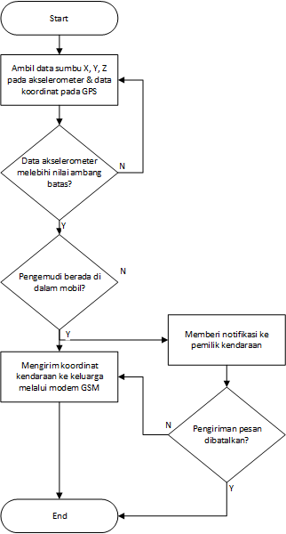Sensor akselerometer dipasang pada bagian depan, belakang, dan sisi kendaraan berfungsi sebagai pendeteksi benturan yang terjadi dengan cara membandingkan nilai yang diterima dengan nilai ambang batas. Data yang diterima dikirimkan ke mikrokontroler untuk dibandingkan. Sebelumnya ditetapkan nilai ambang batas terjadinya benturan keras sehingga jika nilai yang diterima melebihi ambang batas maka kecelakaan terdeteksi dan sensor infrared melacak pengemudi berada dalam kendaraan atau tidak. Modul GSM siap mengirim koordinat kecelakaan apabila tidak ada pembatalan dari pengendara.

Gambar 5.3 Flowchart sistem

Sensor akselerometer yang dipasang pada bagian depan, belakang, dan samping kendaraan membaca percepatan gravitasi yang dialami kendaraan. Sebelumnya telah ditetapkan nilai ambang batas terjadinya kecelakaan. Data yang terbaca di akselerometer diolah di mikrokontroler untuk dibandingkan dengan nilai ambang batas tersebut. Sensor infrared juga bekerja mendeteksi keberadaan pengemudi. Jika pengemudi berada dalam kendaraan maka pesan singkat dikirimkan ke petugas terdekat dan keluarga yang berisi koordinat kendaraan tersebut. Jika pengemudi tidak berada dalam kendaraan maka konfirmasi untuk mengirim pesan ke petugas dan keluarga akan muncul, dan jika dibatalkan maka tidak mengirim koordinat lokasi kecelakaan.